ДОКЛАД на заседание антитеррористической комиссии в ГО Богданович 24.07.2020г.

1.О принимаемых мерах по предупреждению и пресечению попыток вербовки граждан со стороны МТО, проведению мероприятий по предупреждению проникновения по каналам миграции сторонников МТО и попыток формирования ими законспирированных ячеек

В целях предупреждения вовлечения в террористическую деятельность лиц, подверженных воздействию идеологии терроризма, а также попавших под ее влияние, в МКУ УФКиС ГО Богданович и подведомственных ему учреждениях МБУ СШ, МБУ СШ по х\м, МАУ ГО Богданович МФСЦ Олимп», регулярно проводятся обеспечение профилактических мероприятий. Такие как;
-осмотры зданий, территории, спортивных площадок на предмет обнаружения подозрительных предметов.
Проверяется исправность работы системы оповещения, тревожной сигнализации, пожарной сигнализации и других инженерных систем жизнеобеспечения (дымоудаления, автоматического пожаротушения и т.п.). Все спортивные учреждения находятся под охраной, у всех имеется тревожная кнопка с выходом на охранное предприятие. Работа тревожной кнопки проверяется ежедневно. Круглосуточно административные здания охраняются вахтерами (сторожами). Большинство учреждений оборудованы видеокамерами с записью. Во всех учреждениях спорта осуществляется контроль за пребыванием посторонних лиц на территории и в здании.
Также в спортивных школах и в учреждении управления физической культуры и спорта имеются информационные стенды с информацией об экстремизме и терроризме и с памятками по правилам безопасного поведения при посещении массовых (спортивных) мероприятий. Стенды ежеквартально обновляются. 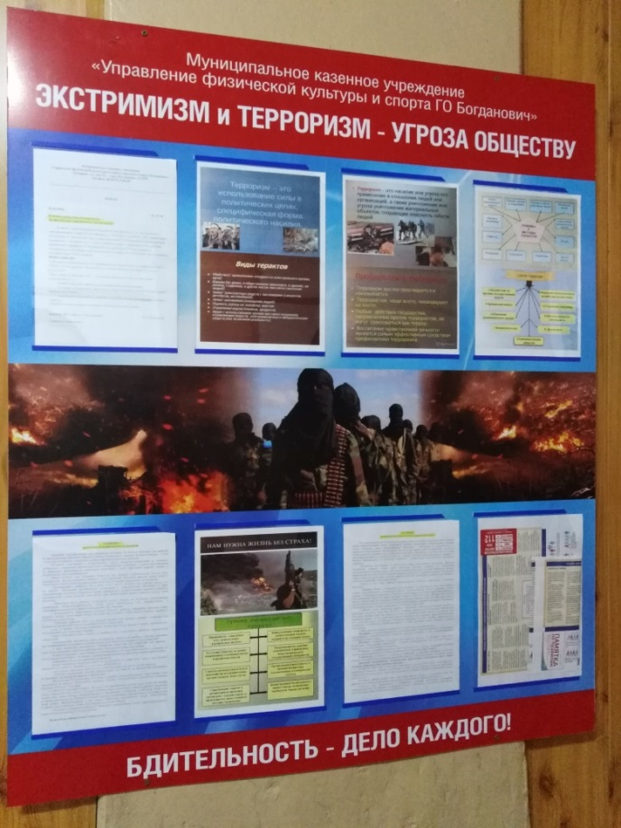
Тренерами спортивных школ проводятся беседы с обучающимися на тему: «Противодействие терроризму». Раздается информационный материал в виде памяток и методических инструкций по обеспечению безопасности жизни.
Проводиться ознакомление вновь прибывших учащихся и родителей (законных представителей) учащихся с памятками и инструкциями по обеспечению безопасности,
ознакомление с режимом, и правилами посещения школы и иной документацией по обеспечению личной безопасности учащихся.
В спортивных школах проходят классные часы на тему:
- ценности, способные объединить людей в борьбе с всеобщей опасностью терроризма;
- знания о последствиях участия в подготовке и осуществления актов терроризма, и других действий (что будет потом…).
В 2019 году на территории спортивной базы «Берёзка» среди сотрудников, проведены учебно-тренировочные занятия по информированию и обучению персонала навыкам безопасного поведения при угрозе совершения теракта и другой ЧС.
Кроме того тренерами Спортивных школ и главными тренерами сборных команд ГО Богданович, ведется мониторинг воспитанников из неблагополучных семей, проводиться работа и наблюдение данной категории в целях просвещения информационно-пропагандисткой работы с привлечением религиозных деятелей и общественности.
Проводиться инструктажи и беседы с сотрудниками на темы: « Ваши действия в случае террористической атаки», обсуждаются вопросы при возникновении угрозы возникновения кризисных ситуаций, связанных с проявлением терроризма.
В начале марта проведено заседание антитеррористической комиссии МКУ УФКиС ГО Богданович, где был рассмотрен вопрос о своевременном принятии предупредительно-профилактических мер по противодействию террористическим угрозам и обеспечению безопасности граждан на территории спортивных учреждений.
После объявления карантина в Свердловской области, тренерский и руководящий состав спортивных школ работали в онлайн-режиме, где не раз проходили напоминания занимающимся о профилактике терроризм и экстремизма.
В этой сфере необходим системный подход, особенно важно проведение профилактической работы в детской и молодежной среде, так как именно указанная среда, в силу целого ряда различных факторов, является одной из наиболее уязвимых в плане подверженности негативного влияния разнообразных антисоциальных групп.

2.Эффективность исполнения мероприятий Комплексного плана противодействия идеологии терроризма РФ на 2019-2023 годы утвержденного Президентом РФ В.В. Путиным 28.12.2018г.

По плану работы Комплексного плана противодействия идеологии терроризма РФ на 2019-2023 годы на заседании антитеррористической комиссии в МКУ УФКиС ГО Богданович в конце 2019 было принято решение на приобретение стационарного арочного металлдетектора однозонного, 100 уровней чувствительности, ширина прохода 700мм ZKTeco ZK-D1010S в сумме 45 200,00 руб. Находится и установлен…..???
О Результатах работы по профилактике идеологии терроризма и экстремизма
Ведется системная работа по профилактике проявлений экстремизма и национализма в молодежной среде. Во всех спортивных учреждениях размещены информационные стенды с информацией по вопросам профилактики для занимающихся и их родителей.
Тренерский состав совместно с сотрудниками полиции в 2019 году проводили классные часы на тему: «Что такое терроризм», «Профилактика терроризма», где поднимались такие вопросы, как вы относитесь к терроризму и экстремизму, причины возникновения экстремизма, ответственность за заведомо ложные сообщения о террористическом акте. Занимающимся были вручены памятки «Терроризм и экстремизм - главные угрозы современного мира», «Пример толерантности, традиции и праздники РФ».
О Результатах профилактической работы в социальных сетях.
В социальной сети «В Контакте» создана официальная группа «Богданович спортивный» где выкладываются новости, проводимые мероприятия, поздравления и многое другое, связанное со спортивной деятельностью городского округа Богданович. Подписчиков пропагандистского воздействия террористов и иных носителей ущербной идеологии на население не выявлено.
Результаты работы информационно-пропагандистской группы.
Работа проводится на плановой основе. Для пропагандистских мероприятий используются также спортивные мероприятия, пропагандирующие здоровый образ жизни.
МКУ ФУКи С ГО Богданович координирует в своей работе деятельность МБУ СШ, МБУ СШ по х\м, МАУ ГО Богданович МФСЦ Олимп», также являются структурными подразделениями МКУ ФУКи С ГО Богданович Спортивный комплекс «Колорит», Спортивная база «Берёзка», и еще в каждой сельской территории Богдановичского района работают, инструктора по спорту, которые занимаются с населением привлекая их к здоровому образу жизни.
В целях обеспечения безопасности занимающихся и работников спортивных учреждений утверждены планы мероприятий по профилактике терроризма и экстремизма на 2019-2020гг. И планы по проведению мероприятий, направленных на обеспечение мер антитеррористической безопасности на 2019-2020 годы. В учреждениях спорта в течение года издаются приказы по обеспечению безопасности:
- приказ МБУ СШ №379 от 13 ноября 2019г. «Об усилении мер безопасности»
-приказ МБУ СШ ПО х\м от 15.10.2019г. «Профилактика и безопасность»
-приказ МКУ УФКиС ГО Богданович от 28.02.2020 № 16/2 ««О создании учебных групп и назначении руководителей занятий работников МКУ УФКиС ГО Богданович в условиях совершения террористического акта и угрозы его совершения, а также по минимизации морально-психологических последствий террористического акта в С\к «Колорит» и С\б «Березка на 2020 год».
В спортивных школах в рамках декадника «Экстремизму – нет!» были проведены мероприятия, посвященные Дню памяти трагических событий в Беслане. Минутой молчания.
А также;
- разработаны и утверждены паспорта безопасности (антитеррористической защищенности);
- разработаны инструкции и памятки по общим правилам безопасности и первоочередных действий при угрозе террористического акта или возникновения иных внештатных ситуаций;
- во всех учреждениях оформлены стенды по антитеррористической тематике;
- приказами МКУ УФКиС ГО Богданович и в подведомственных учреждениях назначены ответственные лица за выполнение мероприятий по антитеррористической защите (охране) учреждений спорта. В целях формирования бдительного отношения к террористической угрозе в деле предотвращения террористических проявлений, а также укрепления борьбы с терроризмом учреждения спорта при проведении мероприятий активно взаимодействуют со службами МВД, МЧС. Перед поездкой на выездные мероприятия ответственные за профилактику терроризма экстремизма в спортивных школах проводят инструктажи с участниками соревнований, каждое транспортное средство проверяется правоохранительными органами, или ответственными. Во всех учреждениях спортивных школ проводятся дополнительные инструктажи дежурных лиц, несущих охрану объектов спорта на время праздничных и выходных дней.
Результаты проведения декадника «Экстремизму – нет!» и мероприятий, посвященных Дню солидарности борьбы с терроризмом. Проведение декадника «Экстремизму-нет!» и мероприятий, посвященных Дню солидарности борьбы с терроризмом запланировано на сентябрь 2020 года. (возможно в онлайн-режиме).
Муниципальном казённом учреждении «Управление физической культуры и спорта городского округа Богданович были проведены спортивные мероприятия; с привлечением религиозных и общественных объединений с информационно-пропагандисткой работой, которая направленна на восприятсквие попыток внедрения в молодежную среду идеологии терроризма это:
- 69 Традиционная л\а эстафета, посвященная Дню Победы советского народа, на призы газеты «Народное слово» - Май 2019г., от 350 чел.
- Спортивный праздник посвященный «Всероссийскому Дню физкультурника» - август 2019г. от 200 чел.
-Всероссийский день бега «Кросс нации-2019г. - сентябрь2019г. от 300чел.
- Спартакиада среди сельских территорий ГО Богданович (Баскетбол) - ноябрь 2019г. от 80 чел.
- «Лыжня России-2020» - февраль 2020 года от 150 человек.
При решении проблемы мы проявляем свои способности к обучению, к расширению кругозора и осведомлённости, к обретению нового жизненного опыта, что, в конечном счете, оказывает влияние на наши личностные качества. Мы – изменяемся, трансформируемся, и этот процесс можно и нужно сделать осознанным, подвластным сознательному намерению и контролю личности.

Спасибо за внимание!

